第一期 安全（预防毒品）教育主题学习会活动汇总——水利工程系
材料汇总：大学生安全管理委员会 组织部 汇总人： 黄茂盛
序号 | 班级 | 应到人数 | 参与人数 | 活动主题 | 活动小结 | 学习现场（图） | 总评分
1 | 水电1531 | 52 | 49 | 《毒品安全主题学习会》 | 完成的非常出色 | 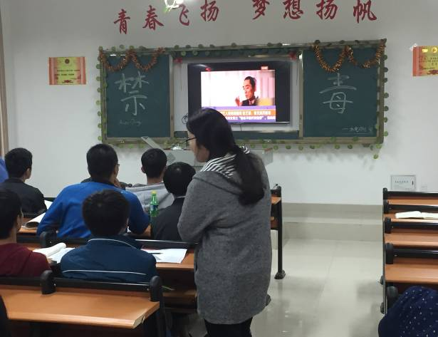 | 88
2 | 水电1533 | 57 | 53 | 《毒品安全主题学习会》 | 较认真完成毒品安全学习 | 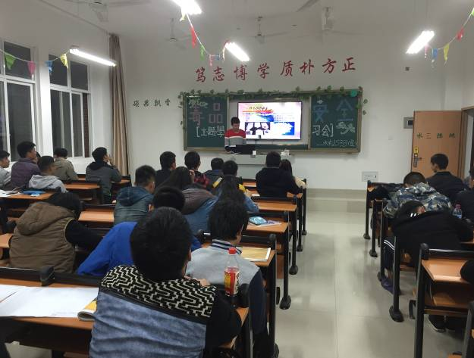 | 79
3 | 水管1532 | 43 | 33 | 《毒品安全主题学习会》 | 较认真完成毒品安全学习 | 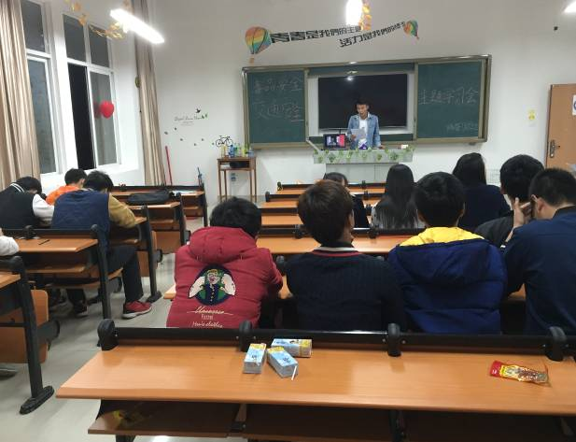 | 79
4 | 水管1533 | 38 | 34 | 《毒品安全主题学习会》 | 较认真完成毒品安全学习 | 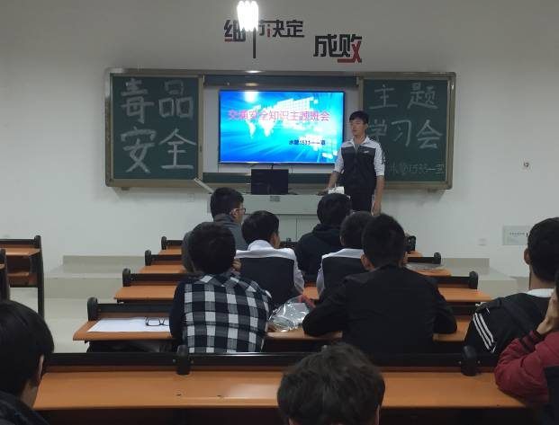 | 78
5 | 水管1531 | 41 | 37 | 《毒品安全主题学习会》 | 按时完成任务 | 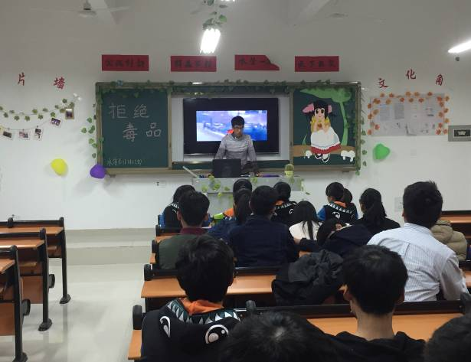 | 74
6 | 水电1534 | 55 | 50 | 《毒品安全主题学习会》 | 按时完成任务 | 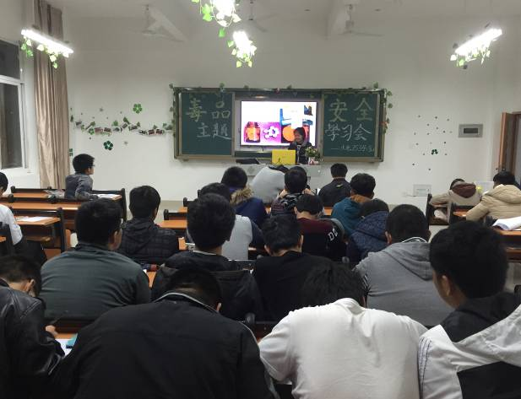 | 72
7 | 水电1522 | 41 | 39 | 《毒品安全主题学习会》 | 按时完成任务 | 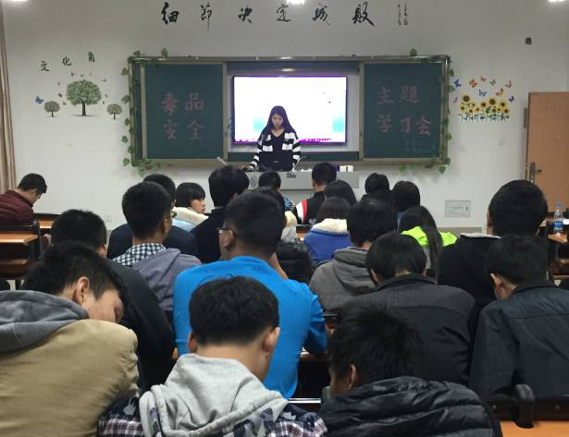 | 72
8 | 水电1532 | 54 | 51 | 《毒品安全主题学习会》 | 按时完成任务 | 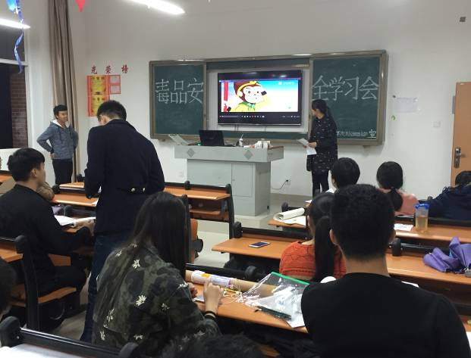 | 71
9 | 水电1521 | 40 | 38 | 《毒品安全主题学习会》 | 按时完成任务 | 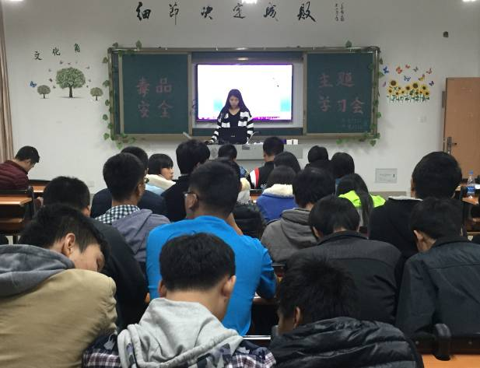 | 71
10 | 水动1531 | 29 | 23 | 《毒品安全主题学习会》 | 按时完成任务 | 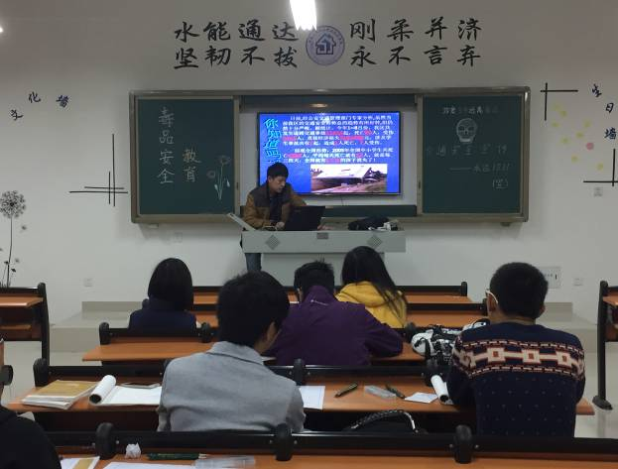 | 70
11 | 水监1531 | 34 | 27 | 《毒品安全主题学习会》 | 按时完成任务 | 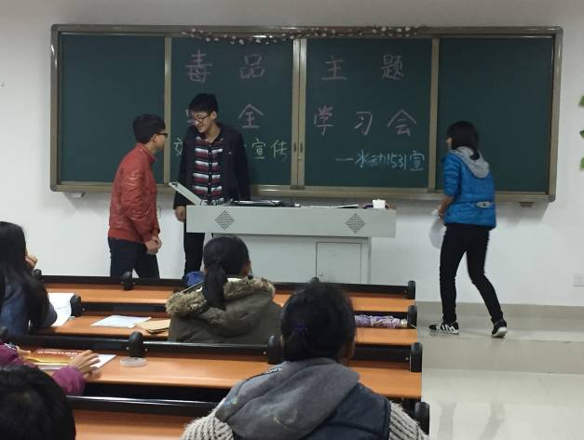 | 67
12 | 测量1531 | 42 | 36 | 《毒品安全主题学习会》 | 按时完成任务 | 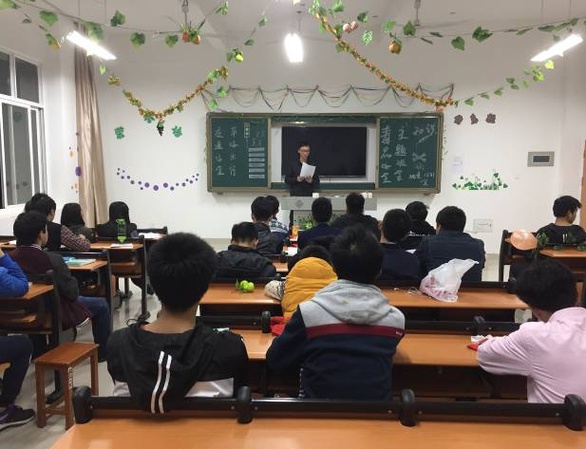 | 64
13 | 水利1531 |  |  |  |  |  | 补课

